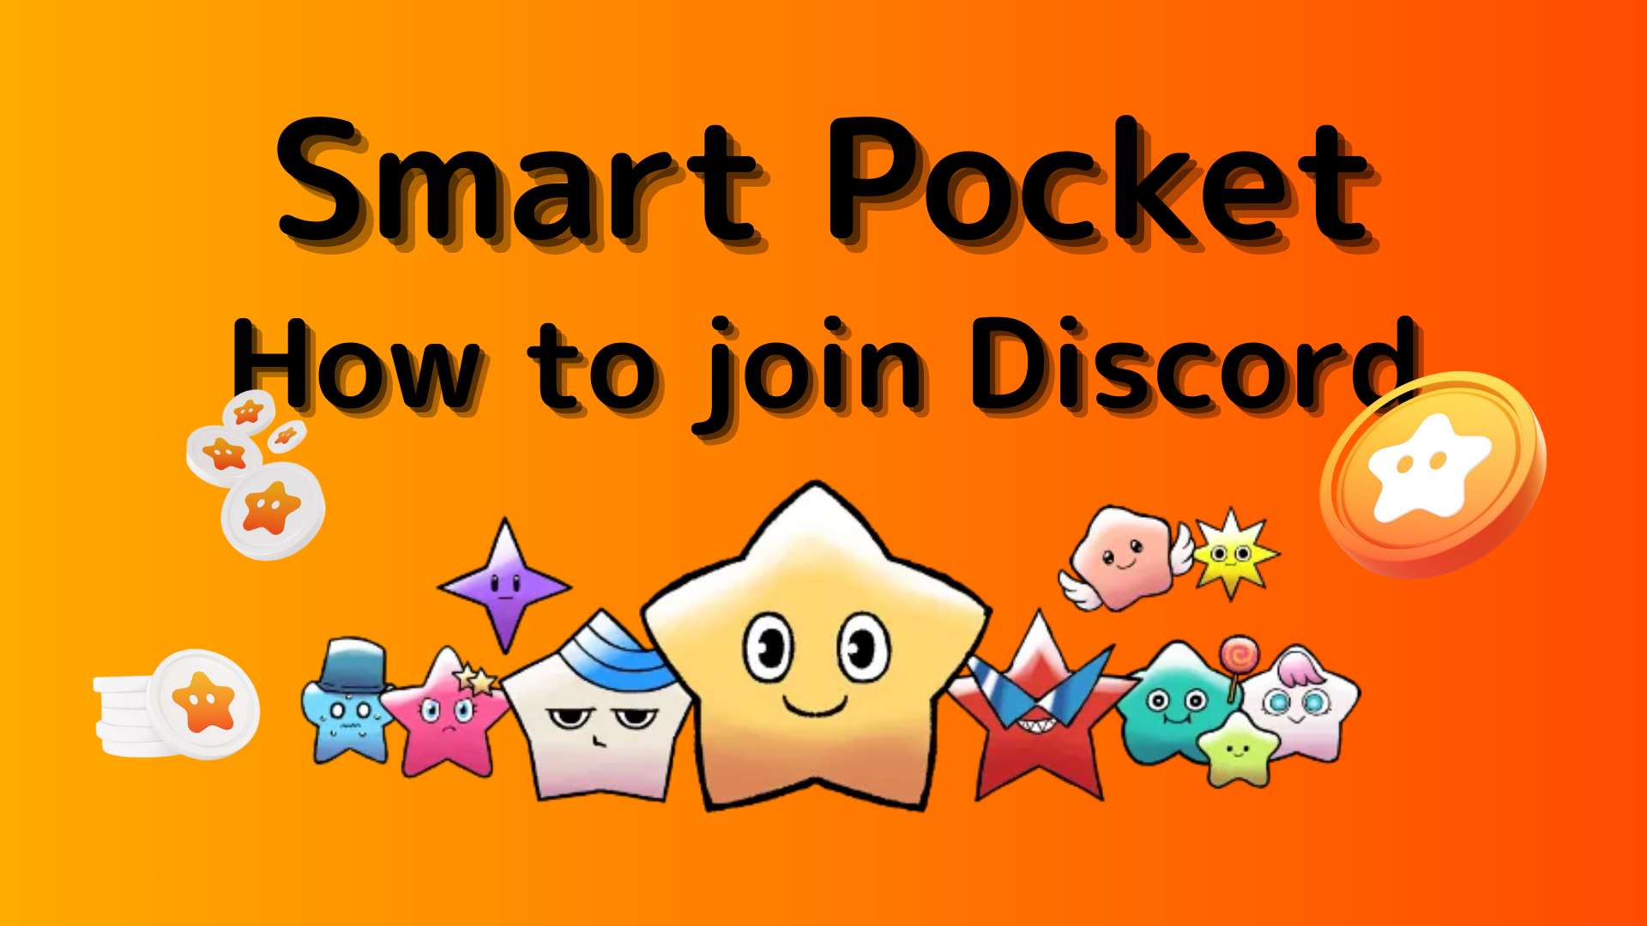
Akıllı Cep Topluluğuna Nasıl Katılır (Discord Server'a Nasıl Katılır)
Bu Smart Poke dergisinde "Akıllı Cep Topluluğuna Nasıl Katılacağını" tanıtacağız!
Kullanıcılarla iletişim kurmak için "Discord" adlı bir iletişim aracı kullanıyoruz.
Buna ek olarak, Akıllı Pocket Discord'un düzenli etkinlikleri vardır ve parlak bir şampiyonluk kazanırsanız lüks ödüller alabilirsiniz.
Şimdi, topluluğa nasıl katılacağınız için aşağıdaki prosedürü açıklayacağım.
Topluluğa Nasıl Katılır
■ Uyuşmazlık Katılım Yöntemi
Uyuşmazlığa nasıl katılacağına dair iki desen vardır.
Desen 1: Davet bağlantısını yapıştırın ve katılın
Desen 2: Resmi Hesaptan Katılın
Desen 1: Uyuşmazlık Katılım Prosedürü (Davet Link Macunu)
1. Discord uygulamasını açın
2. Ekranın sol üst kısmında " +" düğmesi bulunan bir sunucu oluşturmaya devam edin
3. Ekranın altındaki "Sunucuya Katıl" a dokunun
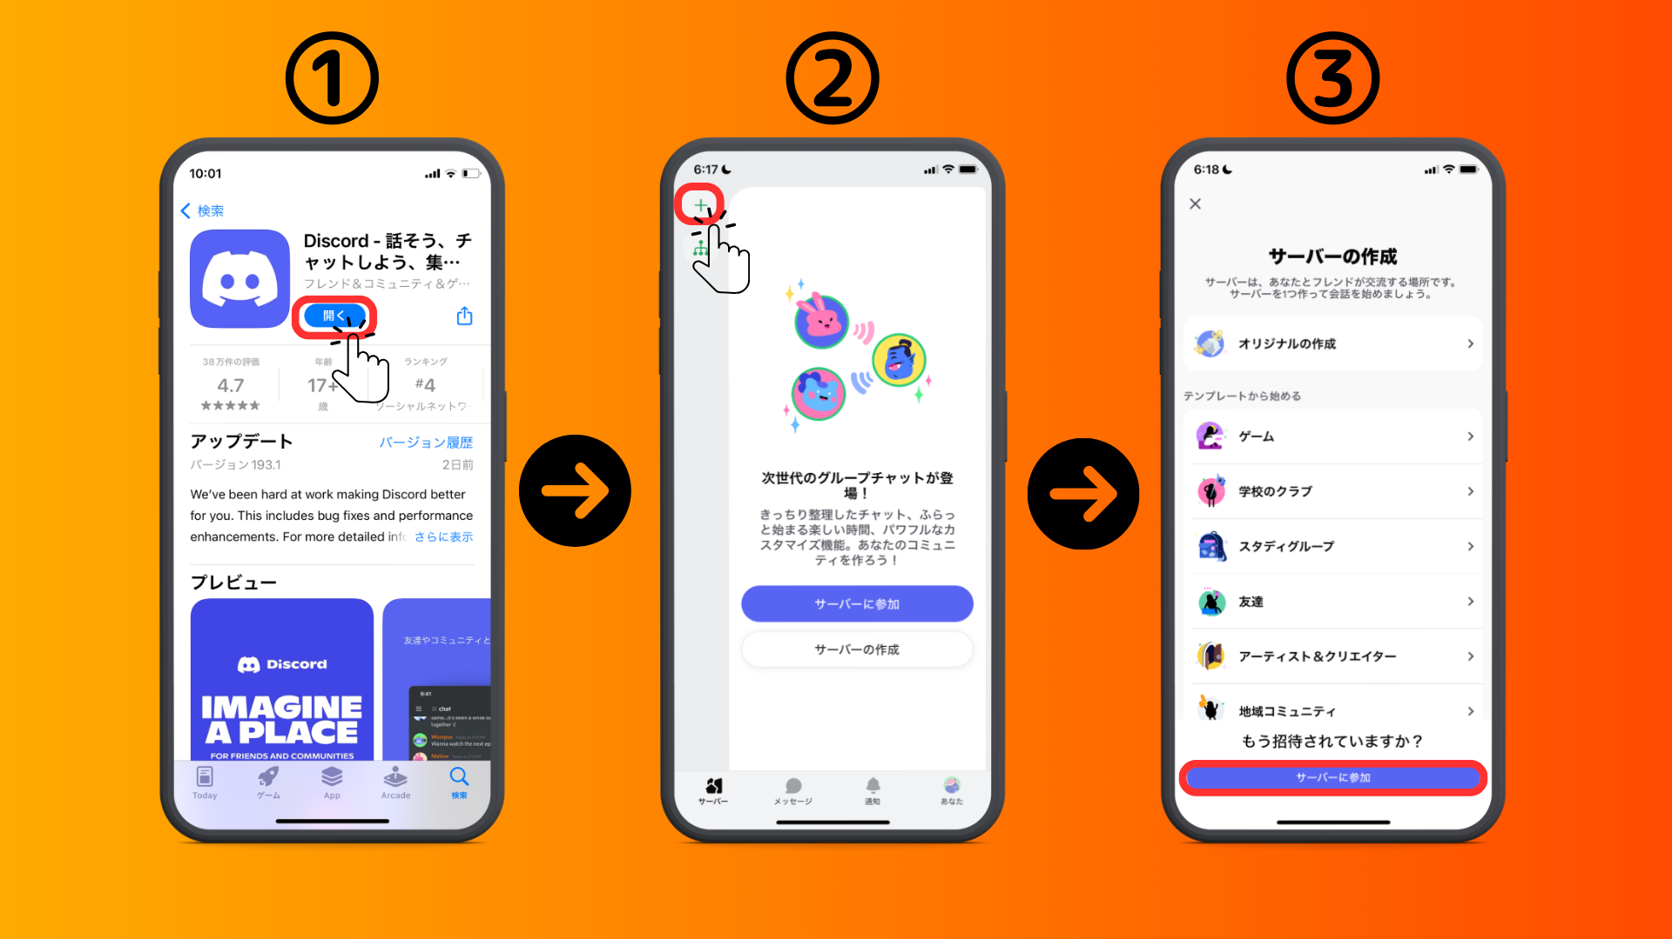
4. Topluluk sunucusunun URL'sini davet bağlantısına yapıştırın
Lütfen akıllı cep sunucusunun URL'sini kopyalayıp yapıştırın
https://discord.com/invite/smartpocket
5. "Davetiye" dokunun
6. Sunucuda tam kayıt
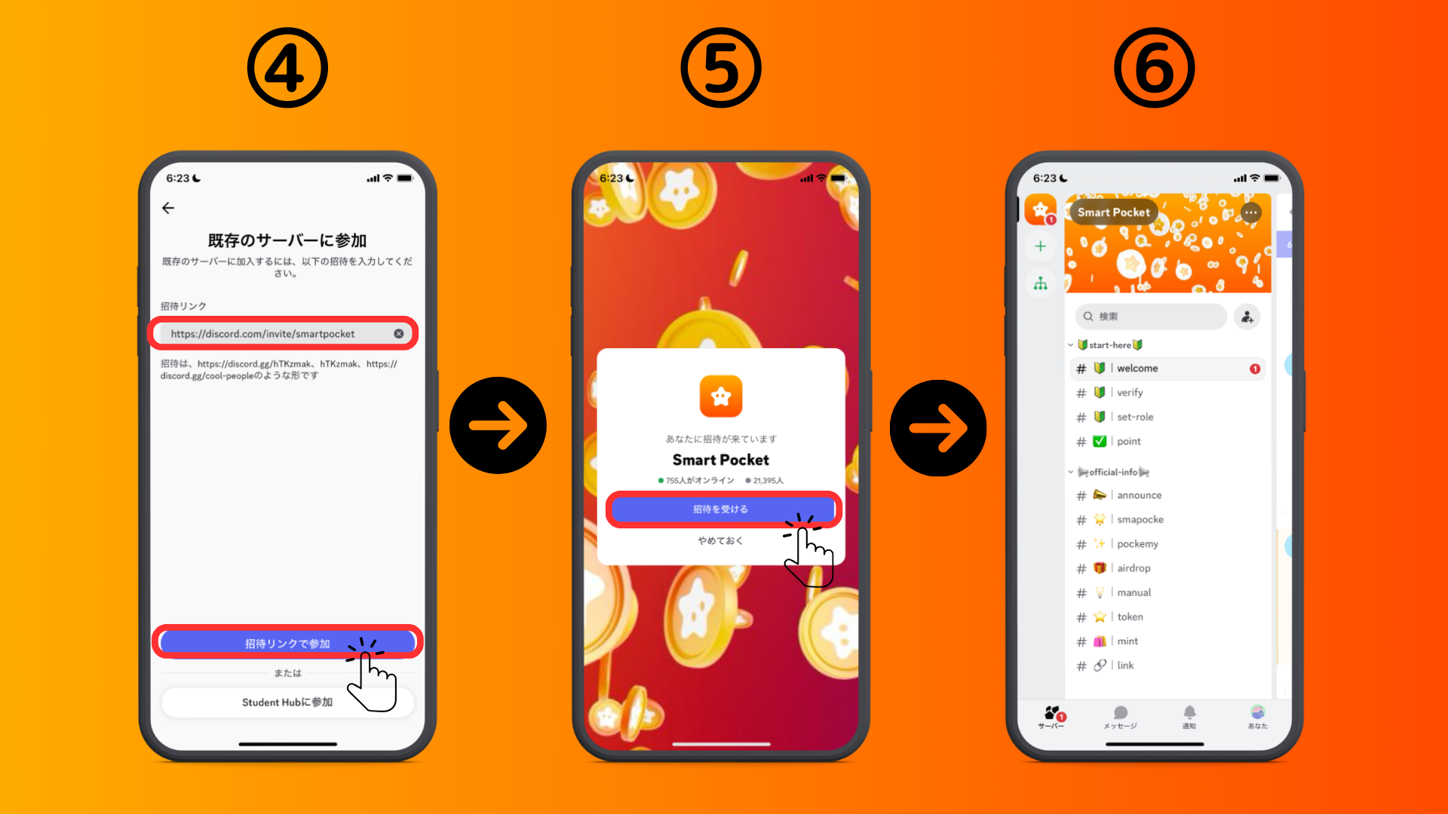
Desen 2: Uyuşmazlık Katılım Prosedürü (X Resmi Hesabından)
Akıllı cep resmi hesabı: https: //twitter.com/smapacket
1. X resmi hesabının anlaşmazlık bağlantısına dokunun
2. "Davetiye" dokunun
3. Sunucuda tam kayıt
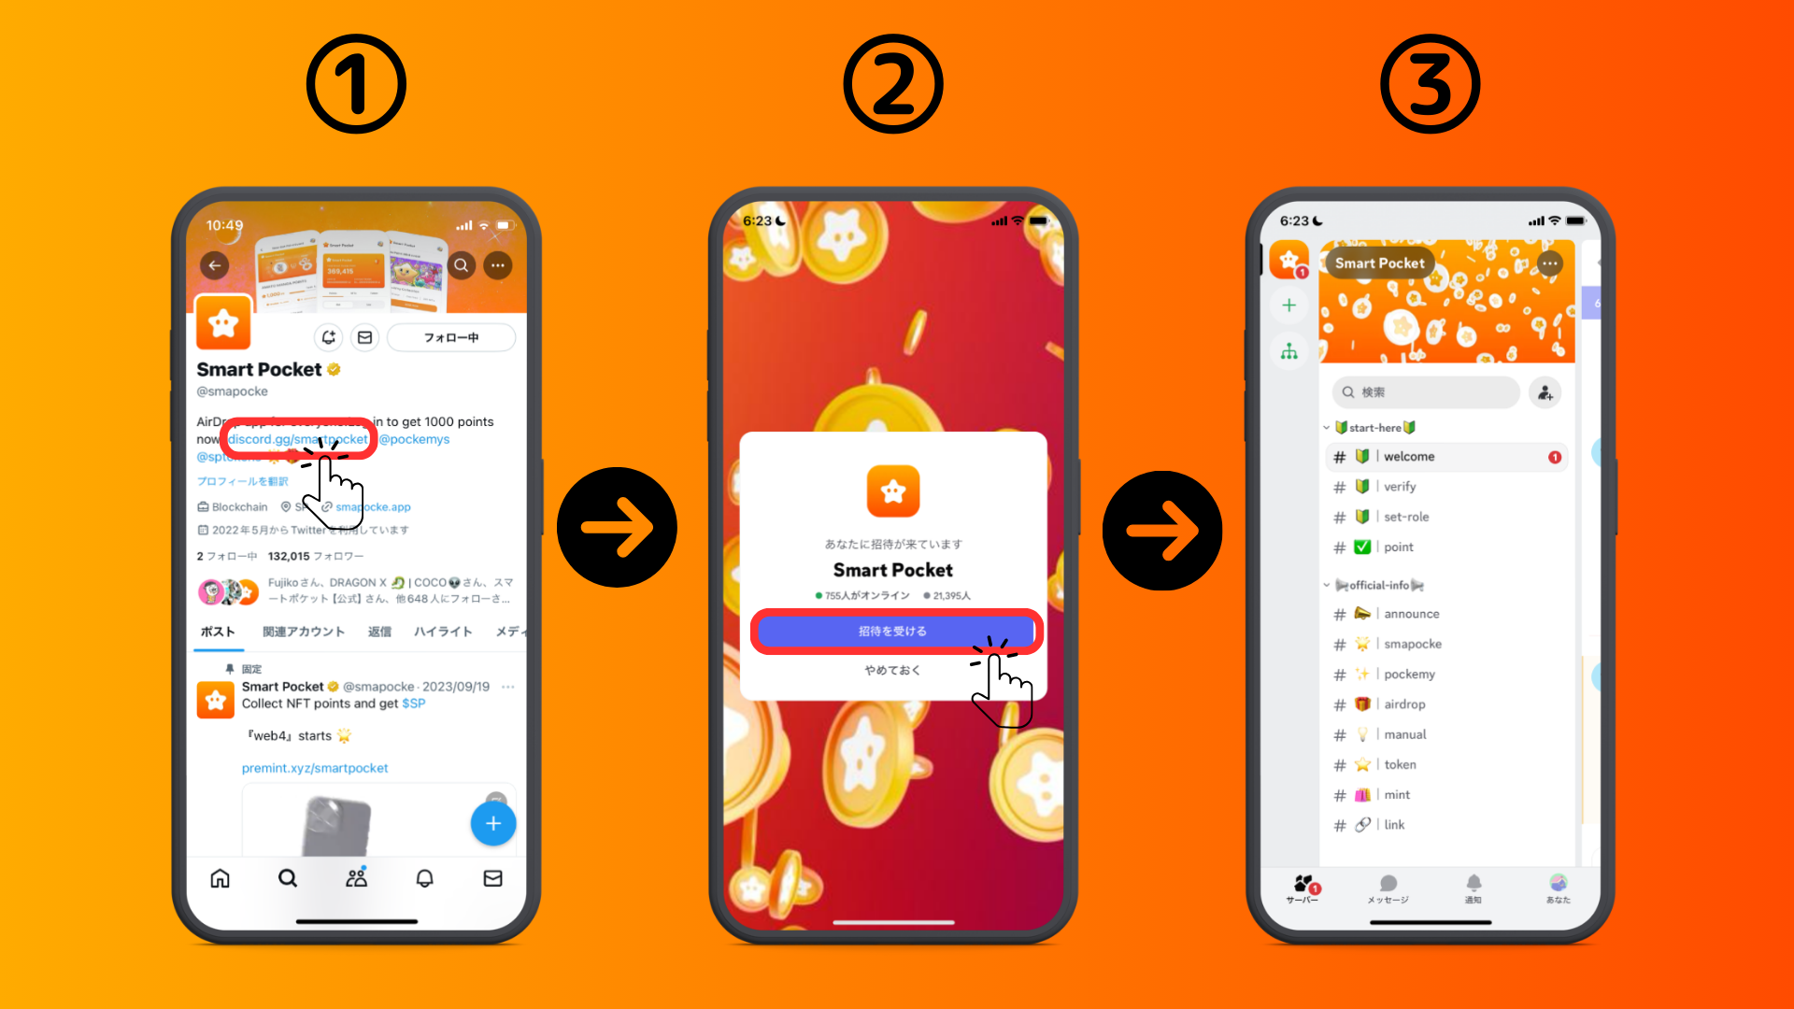
■ Başlangıç ​​ayarları hakkında (kimlik doğrulama, rulo ayarları)
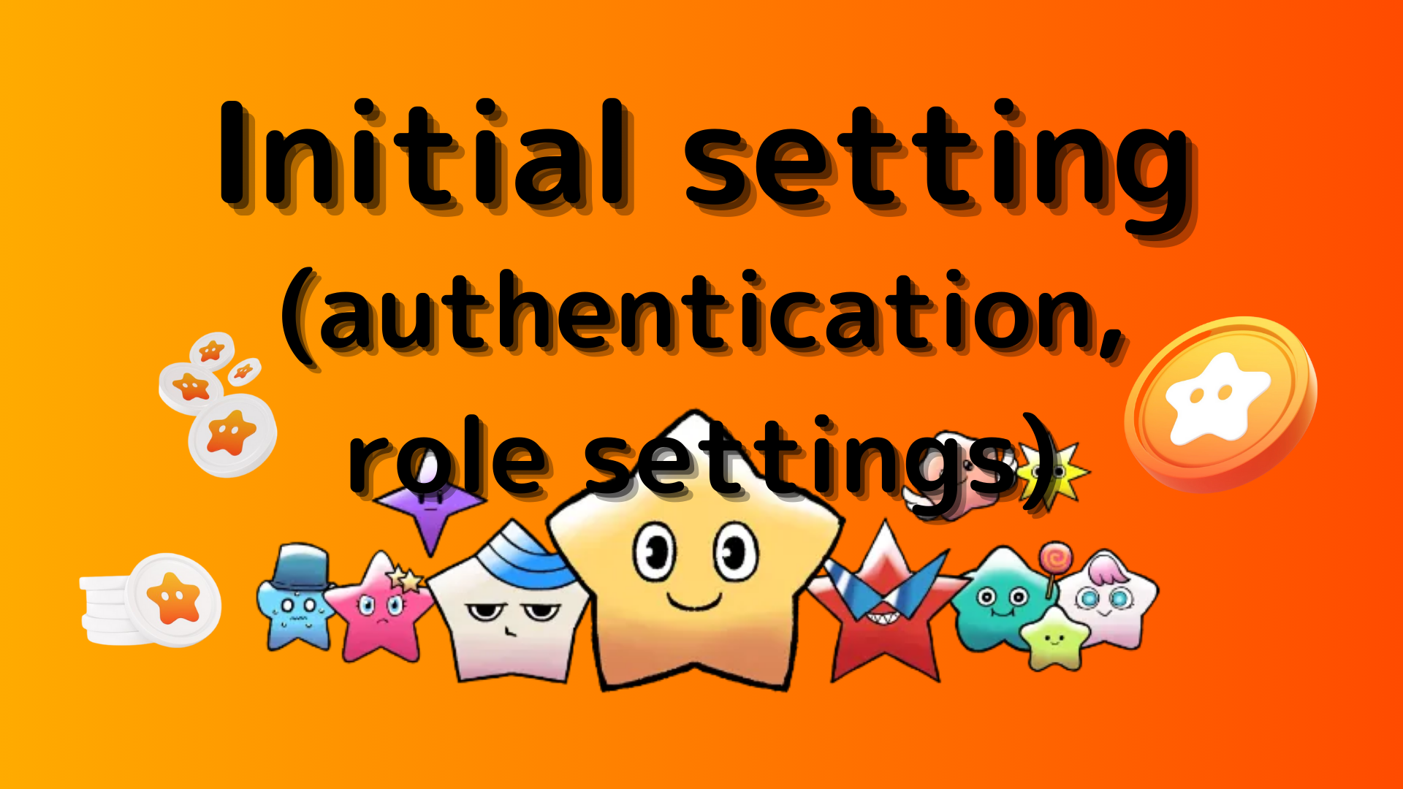
1. " # 🔰 | doğrulayın"
2. Ekranın altına gidin
3. Emoji'yi tıklayın (her kanala erişmek için gerekli)
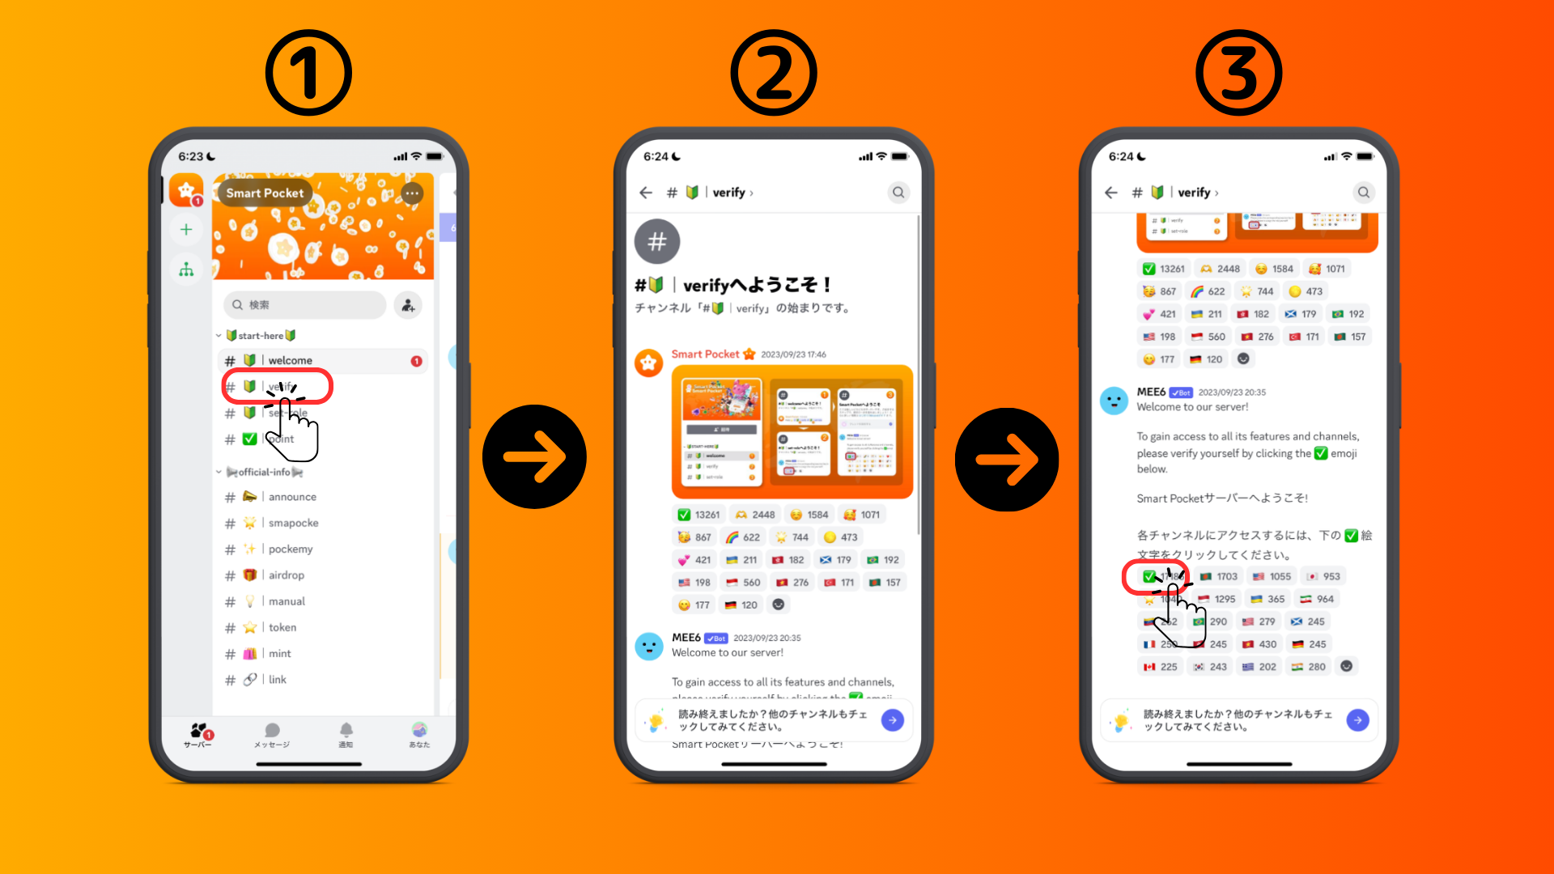
4. Ekranın sol üst kısmındaki "←" ye dokunun ve döndürün
5. " # 🔰 | Set-Rol"
6. "🌟" emojisini (SP Family Roll) tıklayın
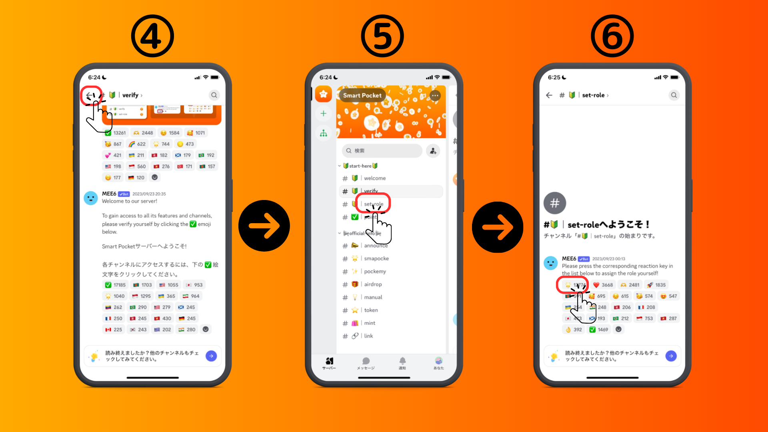
■ Bir mesaj gönderin
1. Dil kanalınıza dokunun
2. Emoji simgesine dokunun
3. Damgaya dokunun
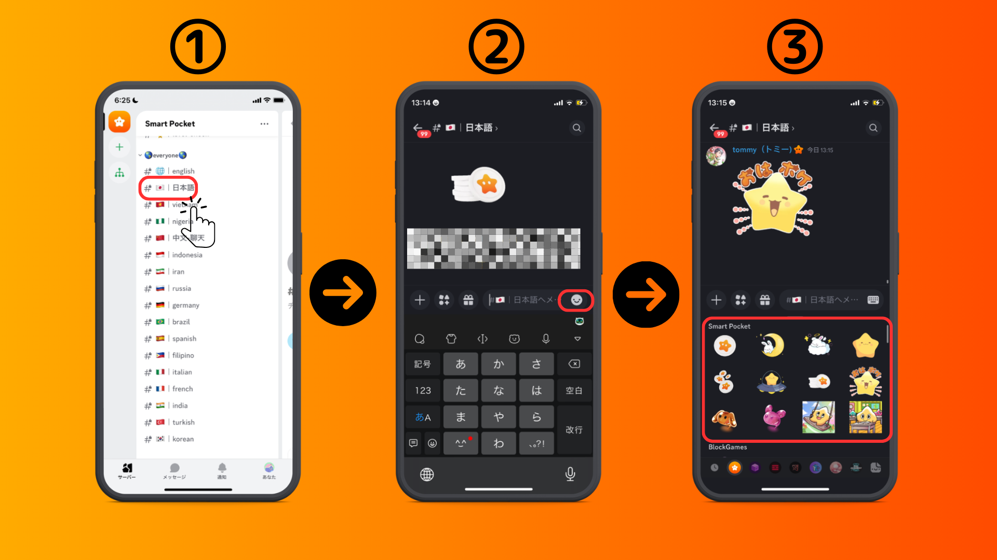
özet
Topluluğa katıldınız mı?Her dil kanalında herhangi bir pul veya sorunuz varsa, lütfen bunu yapmaktan çekinmeyin.Üyeler cevap verecek, bu yüzden lütfen bize daha fazla katılın!!
SP ailesi toplarsa, kesinlikle gerçekleştirileceksiniz. Parola sp🌟
SmaPke dergisi en kısa sürede kullanıcılara yeni bilgiler sunmaya devam edeceğiz.
Akıllı cebinizle ilgileniyorsanız, lütfen "SmaPke Magazine" ile resmi X hesabını takip edin.
Resmi X Hesabı: https: //twitter.com/smapocket
Resmi uyumsuzluk: https: //discord.com/invite/smartpocket
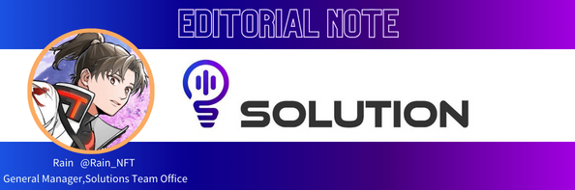
Yönetmen Yorumları
Akıllı cep topluluğu, 150'den fazla ülkeden katılımcıları olan ve şu anda 17 dilde destek sağlayan büyük bir küresel topluluktur!
SmartPocket, dünyada puan kazanmanıza izin veren bir uygulamadır, ancak bunun nedeni, akıllı cep topluluğunun çalışmasıdır, bu yüzden dünyanın dört bir yanındaki insanlar gönül rahatlığıyla tadını çıkarabilirler, bu nedenle topluluğun varlığı projeler için harika.
Buna ek olarak, SmartPocket uygulaması 700'den fazla işbirliği NFT projesi içeriyor ve bu tasarımdan, diğer NFT projeleriyle rekabet etmeyeceğinize, ancak NFT pazarını birlikte canlandırmak için güçlü bir mesaj hissedeceksiniz.Ve bence pazar büyümesinin faydaları, NFT sahibine, yani topluluğa katılmak için çok anlamlı ve kullanışlı bir şey olan topluluğa iade edileceğini düşünüyorum!
Elbette, akıllı cep topluluğuna katılalım ve NFT devrimini birlikte başlatalım!

